Pensamiento nacional latinoamericano

Profesor: Ernesto Dufour

Aprobación:
1º parcial libro abierto
2º Tp grupo de 5
3º Metodología → lectura y escritura guiada

Razón pura: El aprender por el conocimiento
Razón real: El aprender para solucionar problemas

pensamiento nacional != “superioridad” a otras naciones

(pensamiento propio/ nuestro)

Matriz de pensamiento campos:

- Revisionado histórico
- Revalorizacion de la cultura popular
- La resignificacion de América latina

Matriz de pensamiento para-academica, ninguneada

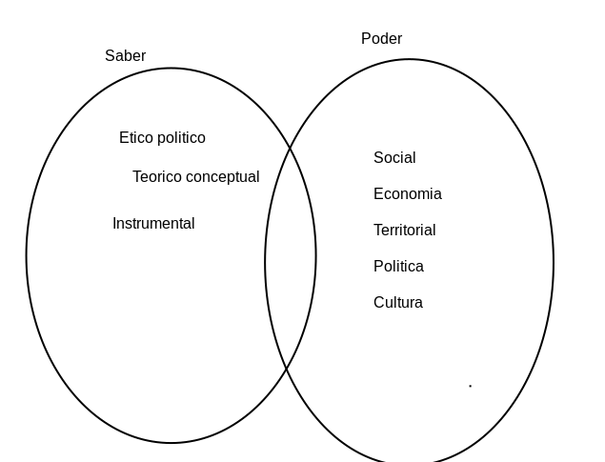

Método de Internacionalización de las ideas principales

Lectura ingenua: Alcanza a ver la literalidad, la punta del iceberg. Pero no llega a ver el resto
Lectura aberrante: Puede leer mas allá que las palabras

Las ideas políticas varían dependiendo de contexto temporal y físico, es decir no es lo mismo un comunista en Francia, que en Argentina, que en Angola

Inglaterra reemplaza a España en el poder mundial, ante las revoluciones.

Semicolonia, no somos un país independiente desde 1816, dejamos de ser una colonia para ser una colonia.
Las semicolonias son países formalmente independientes, pero en la practica real y concreta del nuevo poder emergente.

Colonización cultural y pedagógica

Balcarizacion

Cuestión nacional y resuelta

El máximo común divisor son los británicos

Según el autor América Latina es una nación inconclusa, mutilada. Dice que es subdesarrollada porque estamos divididos.

Semi colonia

Somos un país porque no pudimos ser una nación, y fuimos argentinos porque fracasamos en ser Americanos.

Minería: unidad clave de la América colonial

Debate de como organizar estos países que se revelan, que heredan? Que les deja España? Una nación o un estado.

Tendencias coloniales de América Latina:

- La fragmentación (América Latina heredo de su independencia la división, no pudimos construir los Estados Unidos del Sur, ni tampoco las provincias unidas del sur)
- Dependencia (siempre fuimos dependientes, sub-colonia. No solo economica si no que tambien social y cultural)
- Desigualdad
- Modelos de crecimiento elegidos. (muchas veces fueron modelos de crecimiento que no implicaron desarrollo) (dos modelos que truncaron la evolucion)
  - Regalando naturaleza
  - Explotando mano de obra
- Débil gobernabilidad (siempre muchas dificultades para lograr sistemas politicos estables que dieran equilibro y que pudieran resolver tensiones internas)
- Herencia discriminatoria (tanto de raza como genero)

